Проведенные мероприятия с 14.11.2022 г. по 20.11.2022 г.
№ | Наименование | Сроки проведения | Краткое описание
1 | Акция «Будь толерантным»  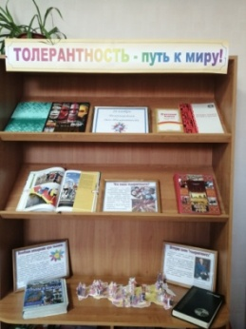  (к Международному дню толерантности)  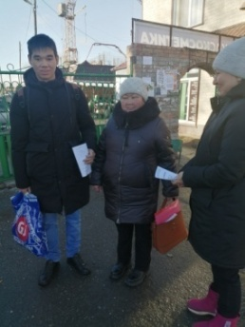 | 16.11.2022 | К Международному дню толерантности, 16 ноября сотрудники Центральной районной библиотеки, провели уличную акцию «Будь толерантным». Участники акции узнали, что нужно делать, чтобы быть толерантным. В отделе абонемента оформлена книжная выставка «Толерантность - путь к миру». На ней представлены книги о вере, терпимости, доброте по отношению друг к другу, к людям другой национальности и вероисповедания.  Приняли участие 12 человек
2 | Квест «Пушкинская осень»  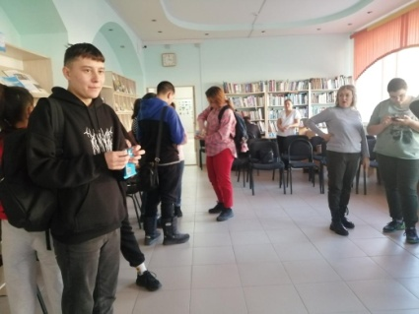 | 16.11.2022 | Сотрудники Центральной районной библиотеки провели повторно квест-игру «Пушкинская осень» для учащихся ПУ_18 по пушкинской карте.  Всего продано 15 билетов.
3 | Литературная викторина «В дружбе наша сила»  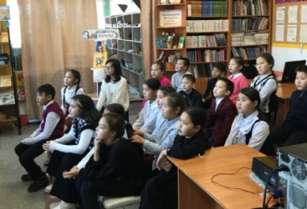 | 16.11.2022 | В Центральной детской библиотеке провели литературную викторину «В дружбе наша сила» для учащихся 4 класса. Библиотекарь рассказала, что в основе толерантности лежит уважение к чужим культурным ценностям, стремление принять и понять многообразие иных обычаев и традиций. Ребятам были предложены ситуации, в ходе которых они показали степень их толерантности, поиграли в различные игры, вспомнили законы дружбы, отвечая на вопросы викторины, вспомнили литературных героев.  Присутствовало:19 человек
Запланированные мероприятия с 21.11.2022 г. по 27.11.2022 г.
№ | Наименование мероприятия | Сроки проведения | Ответственный
1 | Вечер-бенефис А.Тороковой «Сарыным тозылба» | 24.11.2022  18:00 ч. | МБУК «Аскизский РЦКД»
2 | X краеведческий конкурс среди обучающихся школ Аскизского района, посвященный 35-летию Аскизского краеведческого музея им. Н.Ф. Катанова. | 24.11.2022 г. | МБУК «Аскизский краеведческий музей  им. Н.Ф. Катанова»
3 | Участие в Межрегиональной научно-практической конференции "XI Кызласовские чтения" | 25.11.2022 г. | МБУК «Аскизский краеведческий музей  им. Н.Ф. Катанова»  МАУК МЗ «Хуртуях тас»
4 | Открытие ДК «Таежный» после капитального ремонта | 25.11.2022  13:00 ч. | МБУК «Аскизский РЦКД»  МКУК «ДК Таежный»
5 | Праздничный концерт «Счастье матери» | 26.11.2022 | МБУК «Аскизский РЦКД»

